Příloha č. 1) Technická specifikace

Technická specifikace „Lineární pohony pro Stewartovu plošinu“

Lineární pohony pro Stewartovu plošinu:
Výrobce pohonů: uvede účastník
Přesné typové označení pohonů: uvede účastník
Počet kusů: 6 ks

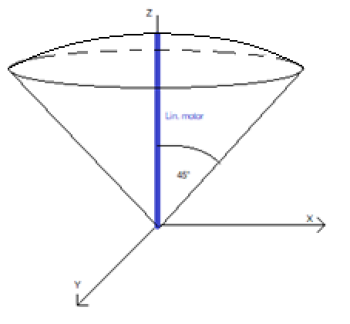
Lineární pohony musí alespoň splňovat následující parametry:
Základní technické parametry | Požadované hodnoty – musí být alespoň splněno! | Hodnota parametru nabízeného přístroje
Max. zatížení v tahu/tlaku (dynamické, statické) | ≥ 1200 N | uvede účastník
Max. vysunutí pístnice | ≥ 200 mm | uvede účastník
Max. rychlost vysunutí/zasunutí pístnice | ≥ 0,5 m/s | uvede účastník
Max. zrychlení vysunutí/zasunutí pístnice | ≥ 5 m/s² | účastník uvede hodnotu (jedná se o hodnocený parametr)
Měření polohy pístnice:  - musí být možnost vyhodnocení absolutní polohy pístnice  - musí být kompatibilní s dodávaným řídicím systémem | Ano | uvede účastník
Brzda/samosvornost - zajištění polohy motoru při vypnutí/výpadku zdroje el. energie | Ano | uvede účastník
Montážní prvky - možnost připevnění kloubů s aspoň dvěma stupni volnosti na pístnici a těle motoru | Ano | uvede účastník
Lineární motory jsou použitelné pro aplikaci Stewartovy platformy. Motory jsou schopny pracovat ve svislé poloze a vychýlený od svislé osy do úhlu cca 45°, viz náčrtek kulové výseče pracovní oblasti motoru uvedený pod tabulkou | Ano | uvede účastník
Řídicí jednotka motoru:  - musí obsahovat výkonovou část  - musí zajistit zpětnovazební řízení  - musí být vybavena komunikačním rozhraním pro komunikaci s dalšími zařízeními | Ano | uvede účastník
Dokáže nabízená řídicí jednotka zajistit synchronizované řízení polohy všech šesti pohonů v čase, přičemž žádaná hodnota polohy každého z pohonů může být jiná? | Nepovinný parametr – bude hodnoceno | účastník doplní ANO/NE (jedná se o hodnocený parametr)
Obr. 1 Náčrt kulové výseče pracovní oblasti motoru
Údaje doplní dodavatel v souladu s technickými údaji nabízeného výrobku.

